OCTAVO BÁSICO COLEGIO CERVANTINO HISTORIA, GEOGRAFÍA Y CIENCIAS SOCIALES
PROFESOR MANUEL PACHECO siptaple@gmail.com +569 66224479 instrucciones= trabajan con su texto de Historia, las páginas 24,25,26 y 27.

04 DE JUNIO

OBJETIVO DE LA CLASE: DESARROLLAR LA IDEA DEL ABSOLUTISMO MONÁRQUICO

HOLA HISTORIADORES, EN ESTA “CLASE GUÍA” VAMOS A AFIANZAR EL CONCEPTO DE ABSOLUTISMO MONÁRQUICO… A TRAVÉS DE UNA LECTURA QUE VAMOS A TRANSFORMAR EN UN ESQUEMA EXPLICATIVO…

CONOCIMIENTOS PREVIOS:
1.- DESDE LOS ORÍGENES DE LA HUMANIDAD HASTA NUESTROS DÍAS, LAS ORGANIZACIONES HUMANAS LLAMADAS SOCIEDADES HAN TENIDO DIFERENTES FORMAS DE GOBIERNO
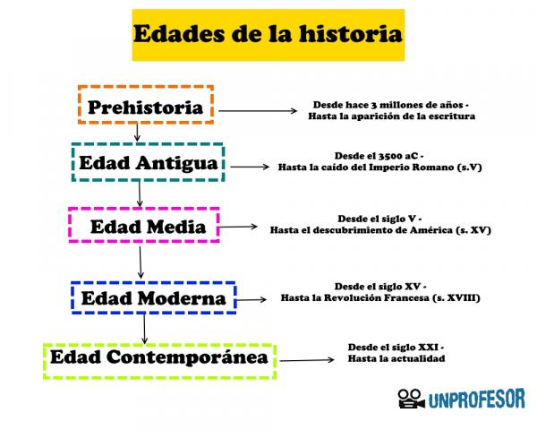
EN CADA UNO DE ESTOS PERÍODOS SE HAN DESARROLLADO DIFERENTES SOCIEDADES HUMANAS Y AL RECONOCERLAS COMO “SOCIEDADES”, ES POR QUE TIENEN UNA ORGANIZACIÓN QUE LES PERMITIÓ SUBSISTIR.
2.- NOSOTROS EN OCTAVO AÑO BÁSICO, NOS CORRESPONDE ESTUDIAR EL PERÍODO LLAMADO “TIEMPOS MODERNOS” Y DENTRO DE LA ORGANIZACIÓN DE LA SOCIEDAD DE LOS TIEMPOS MODERNOS DEL MUNDO OCCIDENTAL, ESTÁ SU FORMA DE GOBIERNO, QUE ES LA MONARQUÍA ABSOLUTA.EL SIGUIENTE ESQUEMA MUSTRA EL FUNCIONAMIENTO DE LA MONARQUÍA ABSOLUTA.
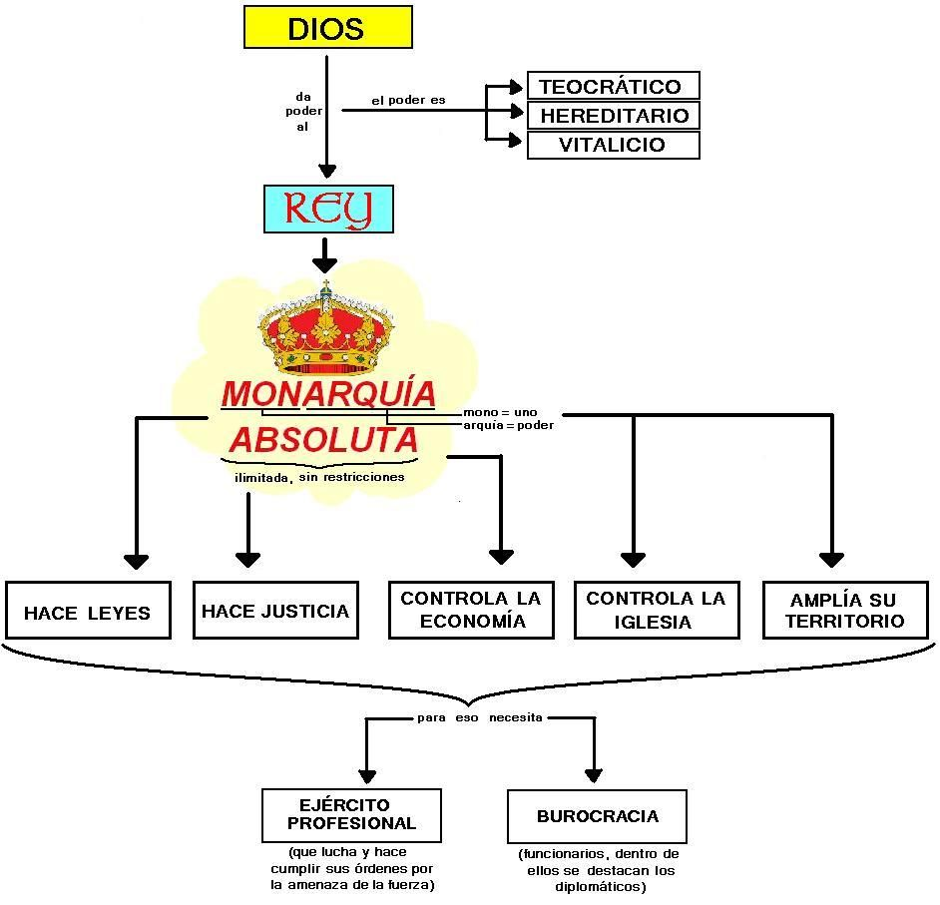
AMPLÍA SU TERRITORIO
BUSCA EL SIGNIFICADO DE ESTOS CONCEPTOS

ACTIVIDAD DE DESARROLLO.
INSTRUCCIONES:
- EN PRIMER LUGAR VAS A LEER EL DOCUMENTO QUE VIENE A CONTINUACIÓN. TE SUGIERO LEERLO CON LA INTENCIÓN DE COMPRENDER SU CONTENIDO Y NO POR CUMPLIR UNA OBLIGACIÓN.
- ESTA LECTURA QUE VAS A DESARROLLAR, LA VAS A CONVERTIR EN UN MAPA CONCEPTUAL. Y ESTE TRABAJO LO VAS A DESARROLLAR EN UNA HOJA DE BLOCK O CUALQUIER TIPO DE HOJA DONDE PUEDAS DIBUJAR. TE RECOMIENDO NO HACERLA EN TU CUADERNO, YA QUE ES MUY PEQUEÑO. SI NUNCA HAS HECHO UN MAPA CONCEPTUAL, PON ATENCIÓN A LAS SIGUIENTES INSTRUCCIONES…
.

¿Qué es un mapa conceptual?
Un mapa conceptual es una red de conceptos e ideas que se establecen entre una serie de ideas o conceptos pero de manera gráfica. En ese sentido, el objetivo de esta herramienta es hacer lo más explícitas posibles las interrelaciones que se presentan dentro de una idea o un contenido.
De esta manera, se puede deducir que es una herramienta a la que se acude para hacer más gráfico el conocimiento por medio de una representación a través de una red de interrelaciones.

Cómo elaborar un mapa conceptual

Consejos iniciales para construir un mapa conceptual
- 1. Identifica las ideas o conceptos principales mientras los escribes en una lista.
- 2. En un espacio aparte desglosa cada uno de los conceptos y ubícalos de acuerdo a su aparición en la lectura.
- 3. Ordena los conceptos desde el más general al más particular.
- 4. Modifica los conceptos para que se ajusten a los objetivos de estudio y correspondan con la idea general que los integra.
- 5. En caso que la idea principal pueda ser subdividida en dos o más conceptos, ubícalos todos a la misma altura para que se note el nivel de jerarquía.
- 6. Utiliza líneas que conecten los conceptos y escribe una línea o una palabra que sirve de interconector entre esos conceptos.

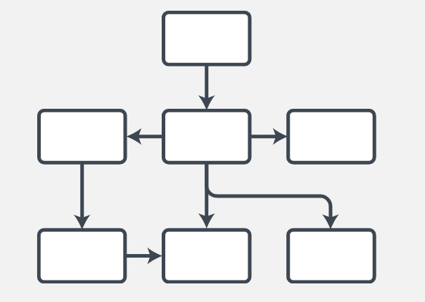

TIENE QUE TENER TÍTULO, FECHA, TU NOMBRE Y CURSO. CUANDO CREAS QUE ESTÁ LISTO, LE SACAS UNA FOTO Y ME LA ENVÍAS A MI CORREO (por favor…) - siptaple@gmail.com
VAMOS A LA LECTURA ENTONCES…

El absolutismo monárquico

Autor: Mariano Fain https://www.elhistoriador.com.ar/el-absolutismo-monarquico/
¿A que se denomina absolutismo monárquico?
Fue un régimen político característico de la etapa de transición entre la Edad Media y la Edad Moderna en Europa occidental. Específicamente tiene lugar entre los siglos XVI al XVIII.
Su característica más destacada es la concentración de todo el poder político en las manos de un monarca. El rey gobierna sin más restricciones que su propia voluntad, la cual por lo tanto tiene el valor de una norma jurídica. No se concibe la existencia de los poderes entendidos como inherentes a cualquier régimen republicano o democrático, o sea, el ejecutivo, el legislativo y el judicial.
El soberano tiene sólo derechos y el pueblo, sus súbditos, sólo obligaciones.
El absolutismo monárquico surge como una evolución en la acumulación del poder de las monarquías, la cual se incrementa a partir de la Alta Edad Media alcanzando su cenit en la modernidad.
¿Quién fue el monarca absoluto más representativo?
El paradigma de rey absolutista fue Luis XIV, aquel que supo sintetizar los principios de este régimen en una fórmula memorable: “L’État, c’est moi” (El Estado soy yo).
Su sucesor también pudo expresarlo con suma claridad: “Es sólo en mi persona donde reside el poder soberano, cuyo carácter propio es el espíritu de consejo, de justicia y de razón; es a mí a quien deben mis cortesanos su existencia y su autoridad; la plenitud de su autoridad que ellos no ejercen más que en mi nombre reside siempre en mí y no puede volverse nunca contra mí; sólo a mí pertenece el poder legislativo sin dependencia y sin división (…)”.1
¿Cuáles eran las costumbres diarias de los monarcas absolutistas?
A modo de ejemplo muy gráfica resulta una jornada de la vida de Luis XIV según la describen J. Isaac y Alberto Malet: “Luis XIV tenía pocas ideas que le fueran propias; sólo tenía una muy arraigada en la mente y que fue dominante en su vida. En su infancia le habían dicho que el rey era una divinidad visible, un semidiós. El primer modelo de escritura que le dieron para que copiara estaba concebido así: ‘Se debe homenaje a los Reyes, ellos hacen lo que les place’. Estaba pues convencido de que él era un ser aparte, que tenía su corona por voluntad divina y que era por la gracia de aquél que él representaba en la tierra. De esta idea, que casi todo el mundo admitía entonces, Luis XIV deducía dos consecuencias. En primer lugar, como representante de Dios, debía ser dueño absoluto, disponer libremente de los bienes, de la persona y de la vida misma de sus súbditos, los cuales tenían el deber de obedecer ‘sin discernimiento’. En segundo lugar, tenía la obligación de cumplir concienzudamente su oficio de Rey (la frase es de él). Debía, en fin, trabajar y atender en todo al bien del estado. La idea de que él era el representante de Dios, infundió a Luis XIV el más prodigioso orgullo. Tomó por emblema un Sol resplandeciente, y de aquí el sobrenombre de Rey del Sol. Sin temor del diablo, pretende Saint-Simón, se hubiera hecho adorar y no habrían faltado adoradores: los cortesanos se descubrían para atravesar su cámara vacía y, delante del lecho real o del cofre que contenía las toallas del rey, hacían una reverencia, como en la iglesia, delante del Tabernáculo. Organizó el culto de la majestad real, y cada uno de los actos ordinarios de su vida diaria, como levantarse, comer, pasearse, ir de caza, cenar y acostarse, llegó a ser un ejercicio del culto; una ceremonia pública cuyos pormenores estaban minuciosamente fijados por un reglamento: eso se llamaba ‘etiqueta’. Se levantaba a las ocho de la mañana, e inmediatamente los cortesanos eran introducidos en su cámara por series, que se llamaban entradas. A la hora de levantarse había seis entradas, al cabo de las cuales había por lo menos unas cien personas en la real cámara. Los más favorecidos eran admitidos desde el momento en que el rey salía de la cama y se ponía la bata o traje de mañana; los menos favorecidos no entraban sino cuando se había frotado las manos con una toalla en alcohol y acababa de vestirse. La etiqueta indicaba las personas que debían presentar las diferentes prendas de vestir. Verbigracia: la camisa, llevada en una envoltura de seda blanca, debía ser presentada por un hijo del rey o un príncipe de sangre y sólo a falta de estos, por el gran chambelán. La manga derecha la presentaba el sumiller de corps y la izquierda el primer guardarropa real. El jefe del ropero ayudaba al rey a ponerse y abrocharse el pantalón. Ya vestido el rey pasaba a su gabinete, daba órdenes para el día y después iba a misa. Al salir de la capilla, celebraba consejo con sus ministros hasta la una y algunas veces hasta más tarde. A la una comía solo en su cámara; la etiqueta era tan minuciosa como para levantarse. Cada plato lo llevaba un gentilhombre, precedido de un ujier y de un jefe de comedor, que tres guardias de corps escoltaban con la carabina al hombro”. 2
¿De qué manera los reyes justificaban tal acumulación de poder?
Dos eran los medios argumentativos tendientes a legitimar el ejercicio absoluto del poder por parte de los monarcas. Uno podríamos denominarlo religioso y el otro, filosófico.
El primero es el que le da origen a la llamada teoría del derecho divino, que afirma que los reyes gobiernan por ser los representantes de Dios en la Tierra y por lo tanto sin restricciones y debiendo sólo rendir cuenta por sus actos ante él.
El principal teólogo y defensor de esta teoría/doctrina fue el francés Jacques Bossuet, quien expresaba: “Dios establece a los reyes como sus ministros y reina a través de ellos sobre los pueblos (…). Los príncipes actúan, pues, como ministros de Dios y son sus representantes en la Tierra. Por esto, el trono real no es el trono de un hombre sino el trono de Dios mismo. Así, la persona de los reyes es sagrada y atentar contra ellos es un sacrilegio. Se debe obedecer a los príncipes por principio de religión y de conciencia. El servicio de Dios y el respeto por los reyes son cosas unidas (…) Dios ha puesto en los príncipes algo de divino”. 3
Otro defensor de la teoría del derecho divino supo expresar: “Dado que, después de Dios, nada hay mayor sobre la tierra que los príncipes soberanos, instituidos per Él como sus lugartenientes para mandar a los demás hombres, es preciso prestar atención a su condición para, así, respetar y reverenciar su majestad con la sumisión debida, y pensar y hablar de ellos dignamente, ya que quien menosprecia a su príncipe soberano menosprecia a Dios, del cual es su imagen sobre la tierra”. 4
Pero sin apelar a la teoría del derecho divino, otros pensadores justificaron la necesidad de un gobierno absoluto. El mayor exponente fue el contractualista Thomas Hobbes, quien entendía que la única forma de imponerle un freno a la maldad intrínseca del ser humano era merced a la creación de un gobierno fuerte, que surge de la renuncia de todos los derechos de quienes forman parte de la sociedad con el objetivo de poner fin a la “guerra de todos contra todos”.
¿La Biblia en algún pasaje o fragmento menciona o hace referencia al ejercicio del poder?
Sí. La Epístola a los Romanos que expresa: “Sométase toda persona a las autoridades superiores; porque no hay autoridad sino de parte de Dios, y las que hay, por Dios han sido establecidas. De modo que quien se opone a la autoridad, a lo establecido por Dios resiste; y los que resisten, acarrean condenación para sí mismos”.
¿De qué instrumentos y/o estrategias se valieron para extender el poder en todo el territorio?
Se aplicaron diferentes medidas como la creación de una burocracia y de un ejército permanente dependientes del poder central. Se subordinó a la nobleza y a la Iglesia y se utilizaron las actividades diplomáticas.
¿Qué tipo de política económica aplicaron los gobiernos absolutistas?
Estos gobiernos aplicaron un conjunto de medidas económicas conocidas como mercantilismo. Concebían que la grandeza y poder de los estados era directamente proporcional a la cantidad de oro y plata que podía acumularse. Proponían la adopción de un conjunto de medidas de carácter proteccionista que inhibieran las erogaciones de metálico, como las prohibiciones a la compra de insumos extranjeros.

Referencias:

1 Discurso de Luis XV al Parlamento de París el 3 de marzo de 1766.

2 Alberto Malet y J Isaac, Los tiempos modernos. Versión castellana corregida por Lucas Gibbes, París, Editorial Hachette, 1922.

3 Adrián Gil del Gallego, El poder y su legitimidad, Editorial Universitat de Valencia año, 2002, pág. 52.

4 Jean Bodin, Los seis libros de la República, Capítulo x. De los verdaderos atributos de la soberanía, Colección clásicos del pensamiento, Editorial Tecnos, Madrid, 1992, pág. 145.
Fuente: www.elhistoriador.com.ar
